Material complementario

Tabla 1 (material complementario). Preguntas realizadas a profesionales y pacientes para identificar áreas clave a ser exploradas
Primera pregunta clave: ¿Qué valoran, esperan o necesitan las personas con DM2 para sentir que tienen el control de su situación clínica? – Empoderamiento del paciente
Racimo: Activación del paciente
Adherencia y cumplimiento
Metas terapéuticas realistas
Participación en decisiones clínicas
Confianza, autoeficacia
Autocuidado
Capacidad para llevar el propio estilo de vida
Segunda pregunta clave: ¿En qué se fijan y qué valoran las personas con DM2 de su estado de salud? – Percepción de salud
Racimo: Percepción de salud, bienestar
Ansiedad, estrés, trastornos afectivos
Alimentación, patrones sueño
Situación personal del cuidador. Percepción de carga para el familiar/familia
Tercera pregunta clave: ¿Qué elementos valoran las personas con DM2 de la atención de los profesionales en consulta y del tratamiento? – Información y valoración del tratamiento
Racimo: Información sobre naturaleza, tratamiento y pronóstico
Capacidad para evitar errores de medicación de pacientes
Experiencia sobre el proceso asistencial. Valoración del resultado terapéutico
Relaciones familiares, sociales, medio laboral, relaciones sexuales
Satisfacción con el tratamiento

Tabla 2 (material complementario). Productividad de ideas en los grupos con profesionales y sanitarios y pacientes celebrados durante la fase cualitativa del estudio (técnica Metaplan)
Participantes | Tema | Propuestas
Profesionales sanitarios (n = 12) | Empoderamiento del paciente. ¿Qué elementos valoran, esperan o necesitan los pacientes para sentir que tienen el control de su situación clínica? | 35
 | Percepción de salud. ¿En qué se fijan y qué valoran los pacientes de su estado de salud? | 31
 | Información y valoración del tratamiento. ¿Qué elementos valoran los pacientes de la atención de los profesionales en consulta y del tratamiento? | 44
 | Total | 110
Pacientes (n = 10) | Empoderamiento del paciente. ¿Qué elementos valoran, esperan o necesitan los pacientes para sentir que tienen el control de su situación clínica? | 14
 | Percepción de salud. ¿En qué se fijan y qué valoran los pacientes de su estado de salud? | 6
 | Información y valoración del tratamiento. ¿Qué elementos valoran los pacientes de la atención de los profesionales en consulta y del tratamiento? | 9
 | Total | 29

Tabla 3 (material complementario). Valoración por panel de expertos clínicos de la propuesta inicial compuesta por 16 áreas a explorar
Propuesta de criterios | Aceptabilidad |  |  | Pertinencia/utilidad |  |  | Fiabilidad/factibilidad
 | M | DT | CV | M | DT | CV | M | DT | CV
Pacientes con DM2 que cuentan con un plan terapéutico individualizado (PAI) activo | 8,5 | 0,6 | 0,1 | 9,3 | 1,0 | 0,1 | 8,5 | 1,3 | 0,2
Nivel de capacitación del paciente con DM2 para el autocuidado | 8,0 | 0,8 | 0,1 | 9,3 | 1,0 | 0,1 | 6,3 | 1,7 | 0,3
Nivel de adherencia terapéutica del paciente con DM2 | 8,5 | 0,6 | 0,1 | 9,3 | 1,0 | 0,1 | 7,0 | 1,4 | 0,2
Pacientes con DM2 que reciben educación diabetológica | 8,0 | 0,8 | 0,1 | 8,3 | 1,3 | 0,2 | 7,3 | 1,0 | 0,1
Pacientes con DM2 que presentan un bienestar emocional adecuado | 6,0 | 2,2 | 0,4 | 8,3 | 1,0 | 0,1 | 4,5 | 2,5 | 0,6
Pacientes con DM2 en seguimiento emocional desde Salud Mental | 4,0 | 1,6 | 0,4 | 4,5 | 2,5 | 0,6 | 4,3 | 2,1 | 0,5
Pacientes con DM2 que experimentan dolor físico | 6,5 | 1,3 | 0,2 | 6,8 | 1,5 | 0,2 | 6,5 | 1,9 | 0,3
Pacientes con DM2 que tienen autonomía suficiente para la realización de actividades de la vida diaria | 8,0 | 0,8 | 0,1 | 8,8 | 1,3 | 0,1 | 7,8 | 2,1 | 0,3
Pacientes con DM2 que presentan un estilo de alimentación terapéuticamente adecuado y acorde a sus preferencias | 7,5 | 1,0 | 0,1 | 8,8 | 1,0 | 0,1 | 7,5 | 0,6 | 0,1
Carga para la familia de los cuidados que necesita la persona con DM2 | 7,0 | 0,8 | 0,1 | 8,5 | 1,3 | 0,2 | 6,3 | 2,4 | 0,4
Impacto de la DM2 en la vida laboral de la persona | 6,0 | 1,4 | 0,2 | 7,8 | 1,0 | 0,1 | 5,5 | 1,9 | 0,3
Pacientes con DM2 que reciben un trato humano y cercano en consulta | 7,0 | 2,7 | 0,4 | 8,8 | 1,0 | 0,1 | 4,0 | 1,6 | 0,4
Pacientes con DM2 conformes con su nivel de participación en la toma de decisiones relacionadas con su tratamiento | 6,5 | 2,4 | 0,4 | 8,8 | 1,0 | 0,1 | 4,0 | 1,6 | 0,4
Pacientes con DM2 con un conocimiento suficiente sobre su proceso patológico | 8,3 | 0,5 | 0,1 | 9,3 | 1,0 | 0,1 | 5,0 | 3,5 | 0,7
Pacientes DM2 con necesidad de atención urgente por su proceso patológico | 7,3 | 3,1 | 0,4 | 7,8 | 2,6 | 0,3 | 7,0 | 2,6 | 0,4
Escala 0-10.
M: Media; DT: Desviación típica; CV: Coeficiente de variación

Tabla 4 (material complementario). Categorías de clasificación de los criterios propuestos en función del perfil de relaciones de la persona con DM2
Categoría | Descripción
La persona consigo misma | Criterios que tienen que ver con el compromiso personal del paciente, y que precisan únicamente de la voluntad del paciente para su consecución. La importancia de abordar criterios que incorporen la asunción de responsabilidad del paciente en relación con su patología con fundamentales para poder alcanzar los objetivos terapéuticos que nos marquemos. Al estar condicionados los resultados en salud a la implicación de la persona.
La persona con el sistema sanitario | Criterios que tienen que ver con la interacción entre miembros del sistema sanitario y el paciente. Se trata de criterios en los cuales la consecución de los objetivos marcados se traslada a los profesionales sanitarios. Alcanzar los objetivos en estos criterios está condicionado a la implicación del paciente y de los profesionales sanitarios.  El sistema sanitario tiene que incorporar la experiencia del paciente y sus necesidades para realizar un abordaje 360º. Si no se abordan aspectos emocionales y socioculturales de la persona, se perderá parte de la información relevante para su abordaje.
La persona con su familia/comunidad | Criterios que precisan la implicación del entorno familiar o social del paciente. Para el paciente con DM2 es importante seguir manteniendo su actividad social y familiar.  Es muy importante no perder de vista esta dimensión, ya que muchos de estos pacientes les cuesta incorporar en su día a día que son DM2, y esto es un freno para poder asumir el control de su enfermedad.

Figura 2 (material complementario). Clasificación de los criterios de atención centrados en la persona con DM2 en función de su perfil de relaciones
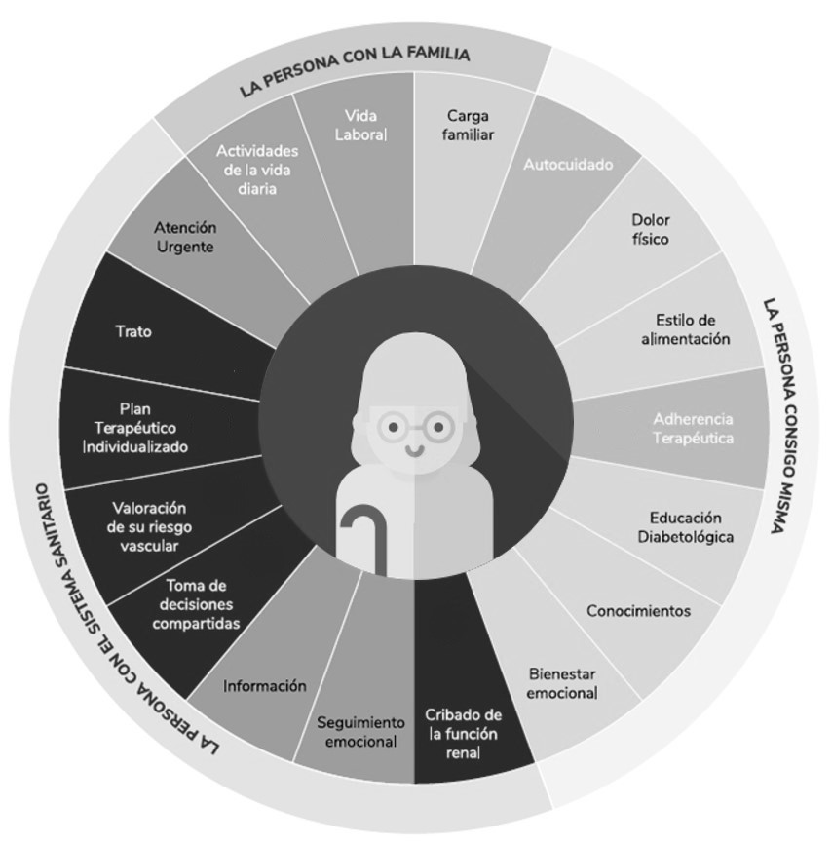

Tabla 5 (material complementario). Tasas de respuesta al cuestionario Delphi por especialidad
Perfil o especialidad | Invitados | % (n) ola 1 | % (n) ola 2
Gestor de calidad asistencial | 16 | 62,5% (10) | 50,0% (5)
Enfermería | 54 | 77,8% (42) | 78,6% (33)
Medicina de familia | 20 | 60,0% (12) | 50,0% (6)
Farmacia de atención primaria | 19 | 31,6% (6) | 33,3% (2)
Medicina interna | 17 | 23,5% (4) | 0,0% (0)
Endocrinología | 29 | 31,0% (9) | 77,8% (7)
Nefrología | 19 | 36,8% (7) | 57,1% (4)
Cardiología | 25 | 64,0% (16) | 62,5% (10)
TOTAL | 199 | 53,3% (106) | 63,2% (67)

Referencias

